**Class Assignment#3**

컴퓨터소프트웨어학부 2015005187 최철훈

1. ClassAssignment1의 코드를 그대로 사용하여 구현하였다.

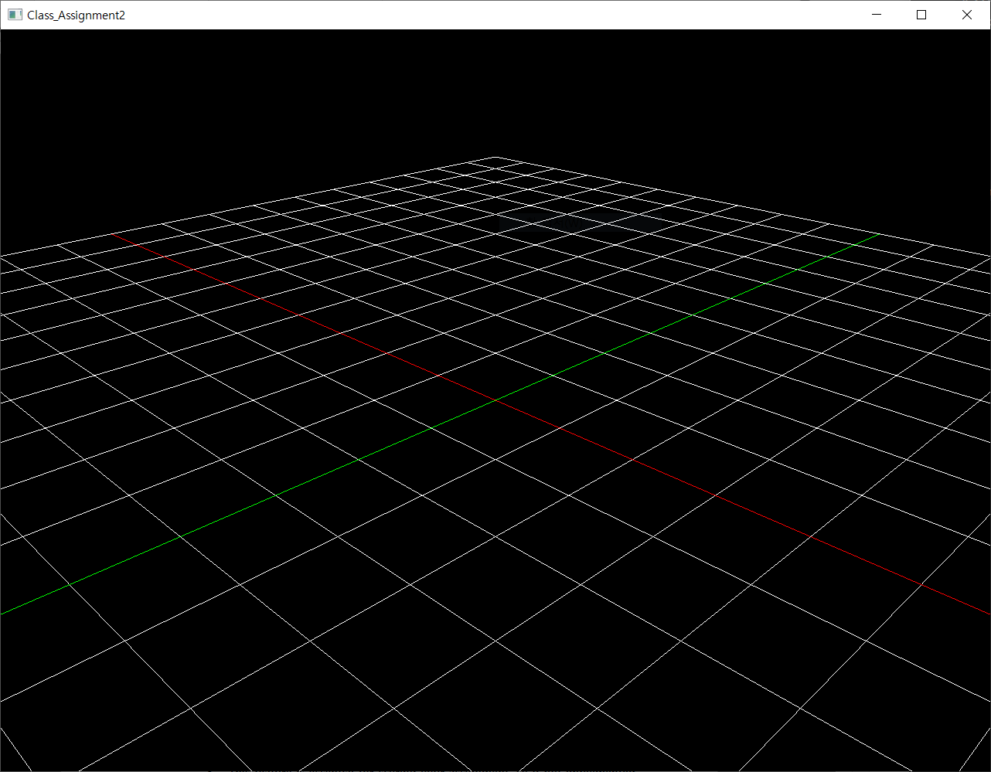

1. Load a bvh file and render it

bvh파일을 드래그앤 드롭하면 T-pose상태이고 Line redering모드이다. 콘솔에는 bvh파일의 정보가 출력된다. 본 보고서에서는 잘보이게 하기 위하여 흰색으로 설정하였다. 실제 코드는 파란색으로 렌더링한다.

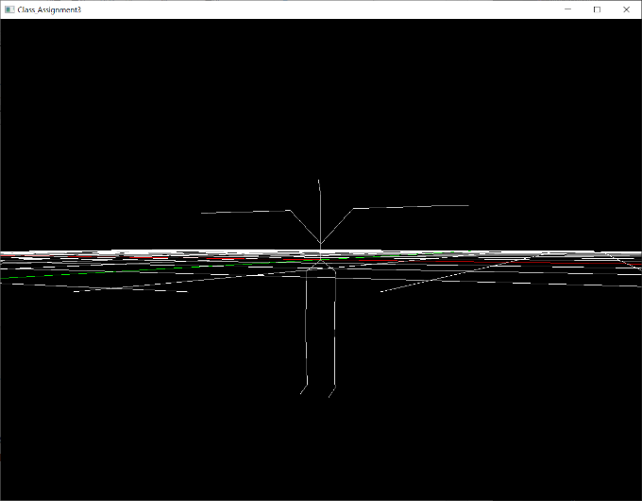

<space bar>를 누르면 animate상태가 되어 움직인다. 끝까지 움직이면 다시 처음부터 움직이는 것도 확인할 수 있다.

<2>키를 누르면 Box rendering모드가 된다.

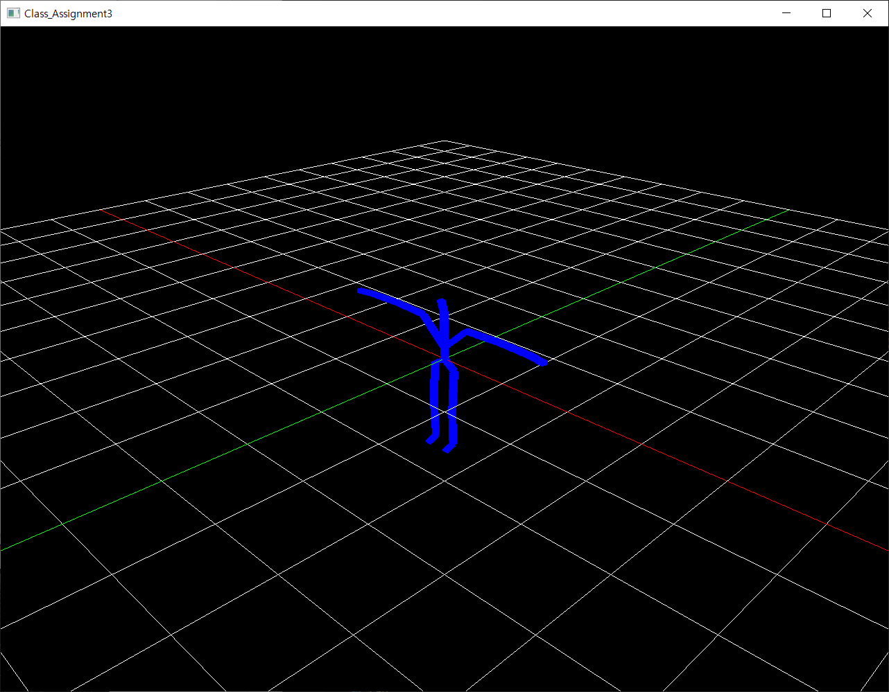 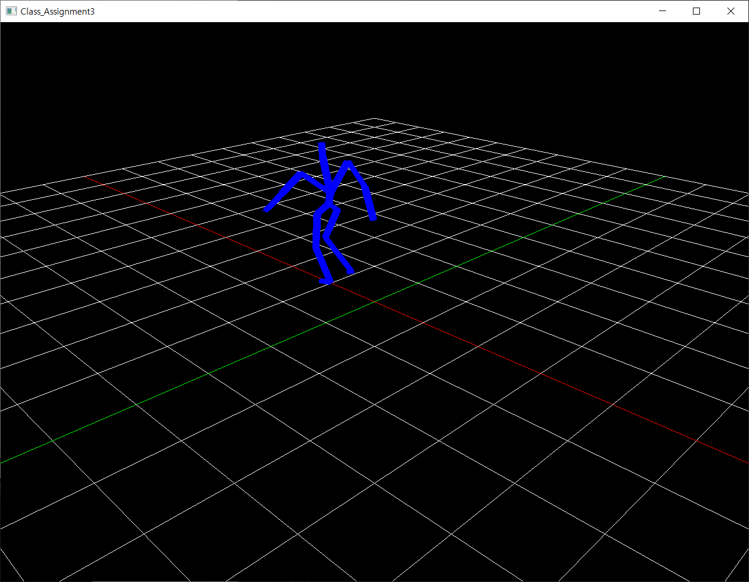

1. 유튜브 링크: <https://youtu.be/VitRmwo0scg>
2. Extra credit은 구현하지 않았다.